UNIVERSIDAD PRIVADA DEL NORTE

Ingeniería de Sistemas Computacionales



Practica de campo
TÉCNICAS DE PROGRAMACIÓN ORIENTADA A OBJETOS

TALLER PRÁCTICO – SEMANA 1 y 2

Presentado por:

García Bazán Carlos Alfredo (N00403695)
Barrera Neyra Bruce Williams (N00439177)

Hurtado Mendez Arturo Miguel (N0043882)

Trigoso Chuan Rony (N00427870)

Silvia Oria Paulino Ismael (N00403695)

GitHub: https://github.com/pso247/Actividad_integrada_Semana2.git

LIMA – PERÚ

2026- I

Activdad Integrada: https://github.com/pso247/Actividad_integrada_Semana2.git
- Crear repositorio Local:
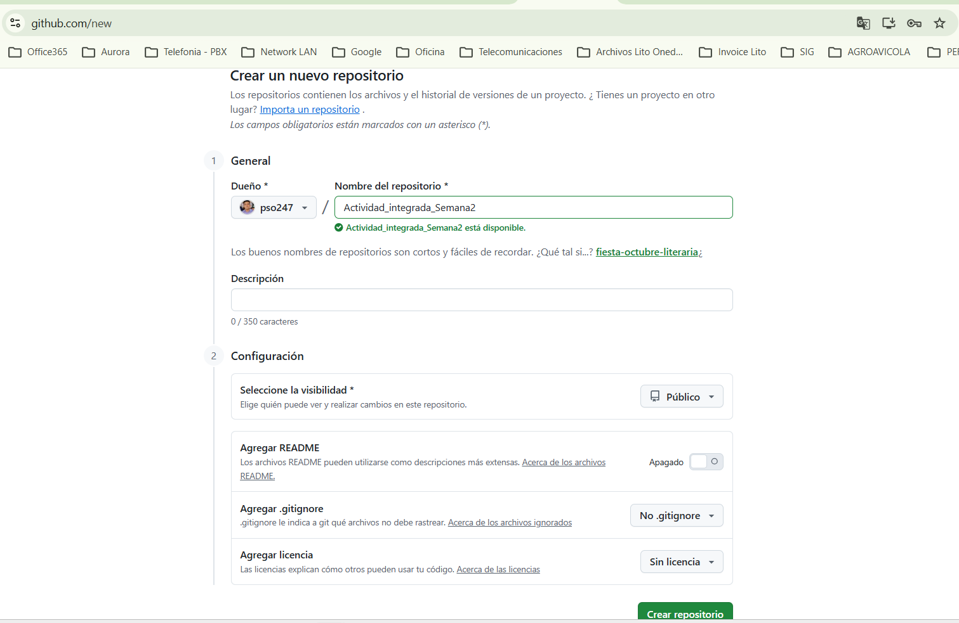

- Clonar repositorio desde Git
Ingresarmos a cmd, luego entramos a la ruta donde vamos a clonar la carpeta, en este caso es “Documentos”
Git init
Git clone https://github.com/pso247/Actividad_integrada_Semana2.git
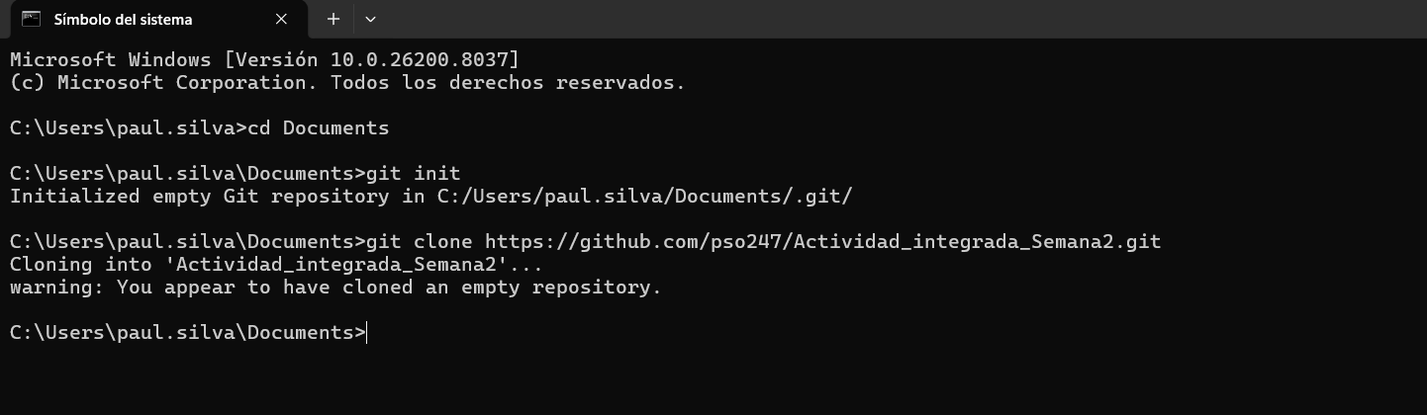
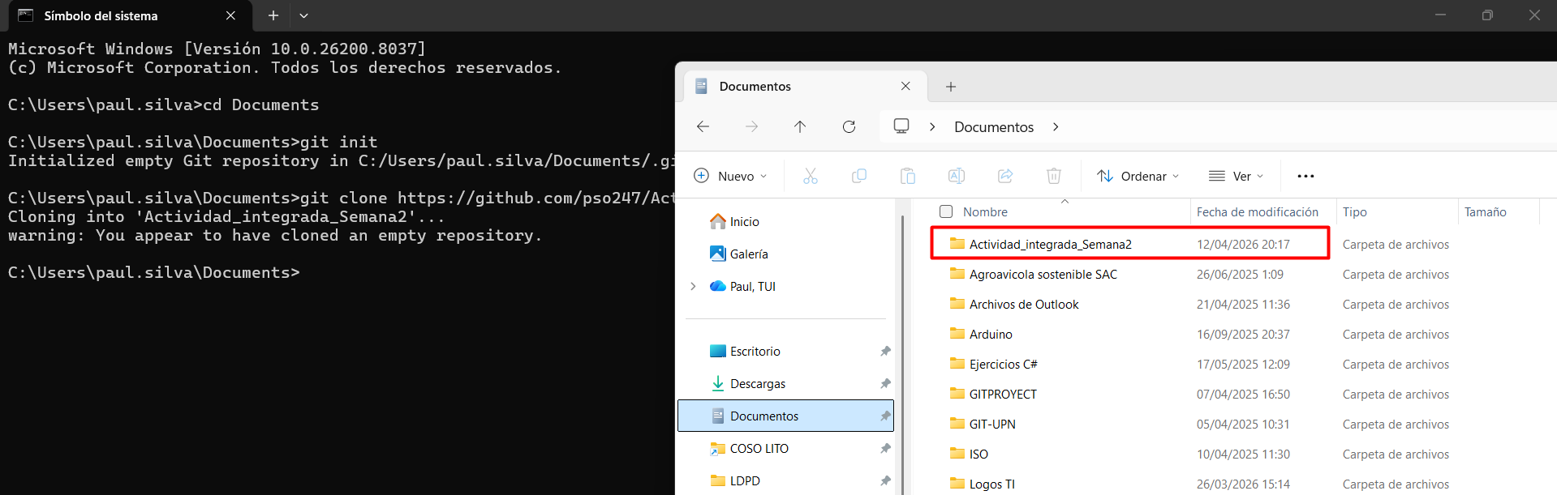

- Realizar Commit (git add, git commit)
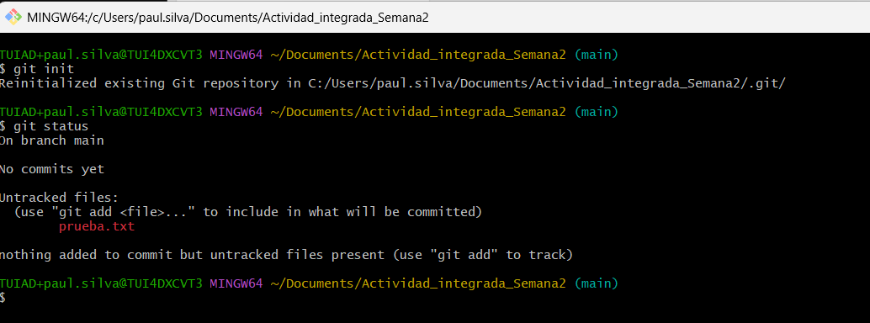
Se crear un commit “subir archivo prueba”
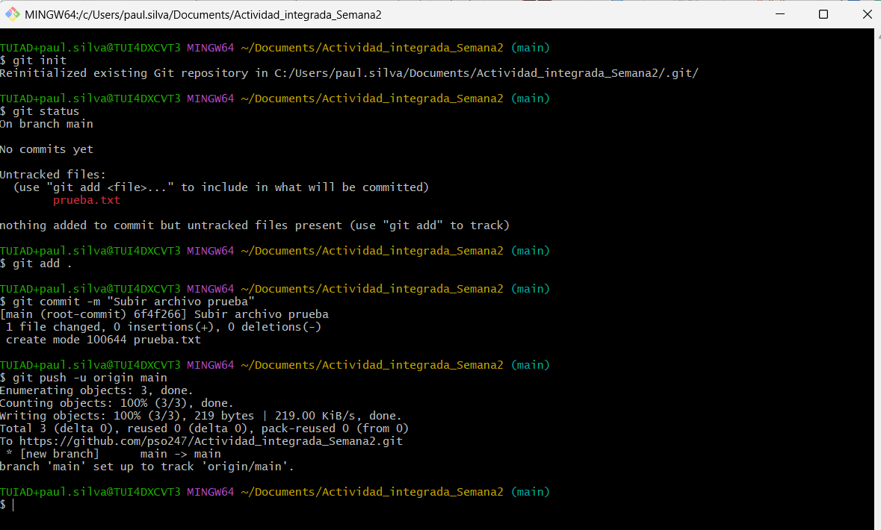
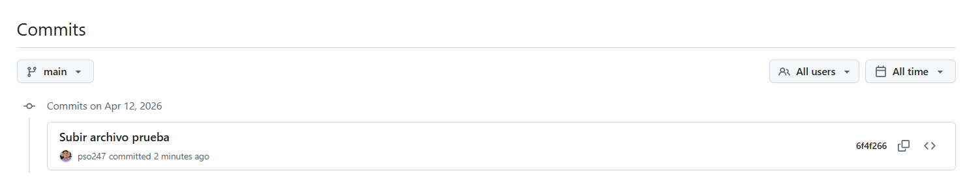

- Visualizar historial de cambios
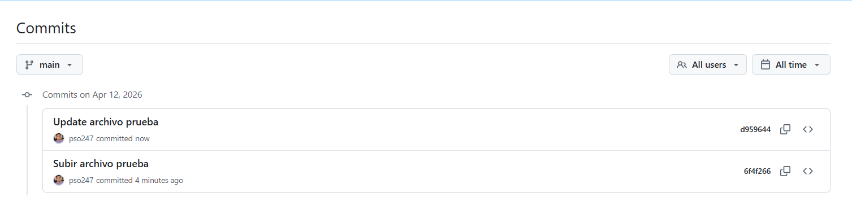
- Crear y gestionar ramas (Branch)
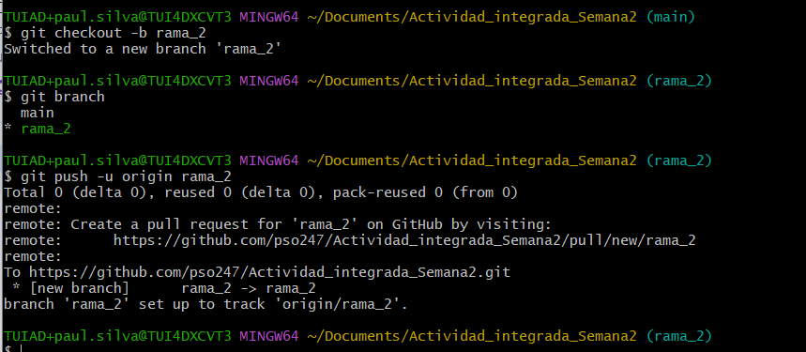
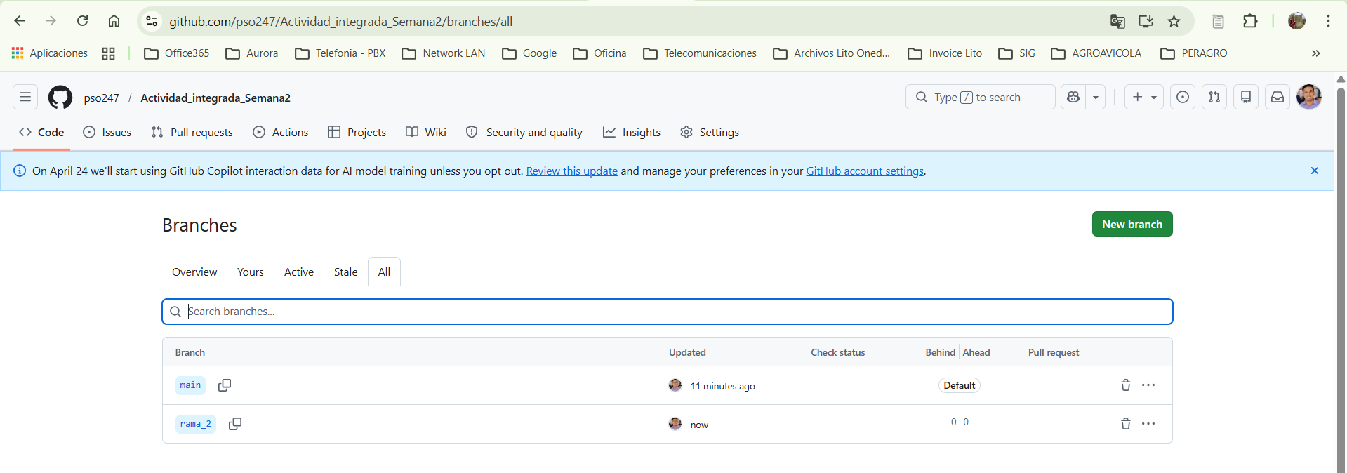
Aquí se sube el archivo “prueba2_rama2” en la rama: rama_2
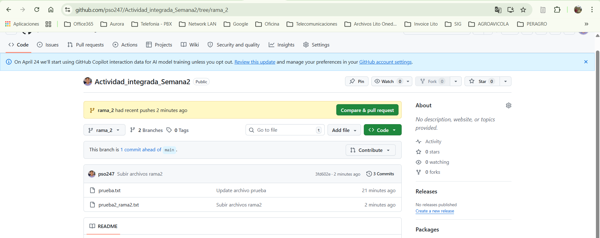

Se subo y se actualza por comando en GitHub
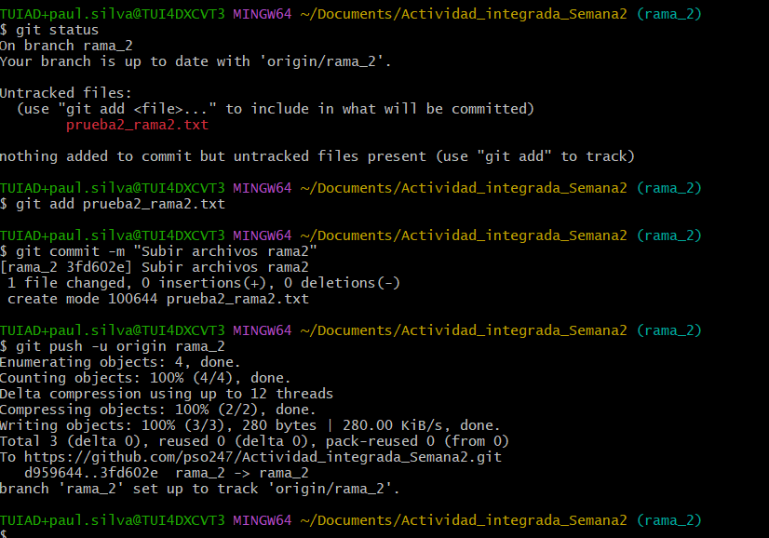

- Realizar merge de ramas
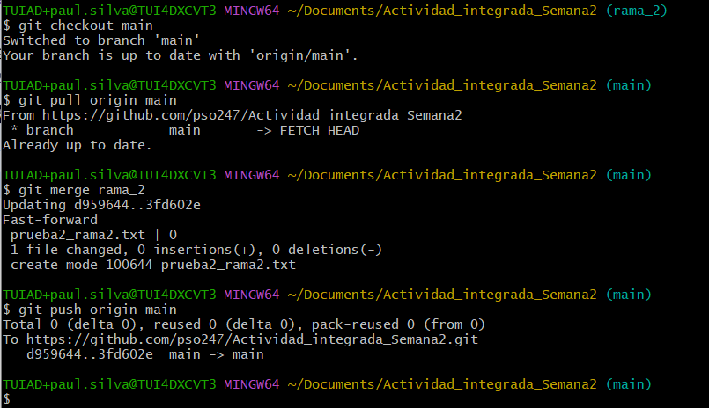

Aquí podemos apreciar que el archivos “prueba2_rama2.txt” se fusion en Main
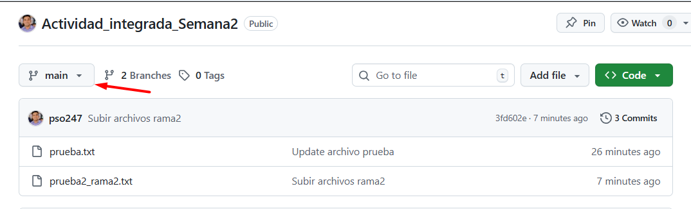
- Resolver conflictos

- Invitar colaboradores al repositorio
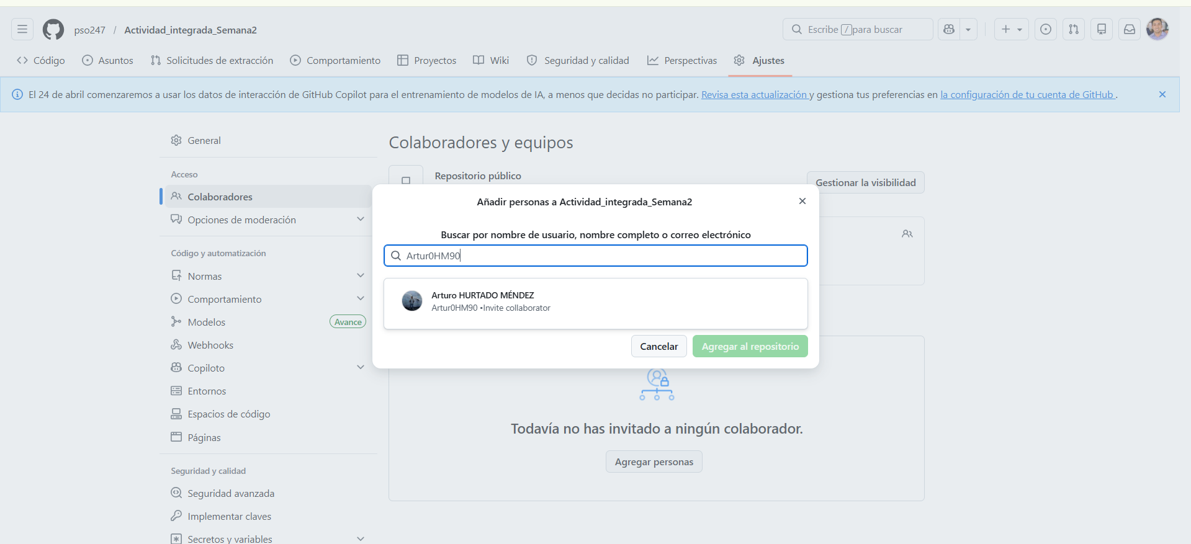
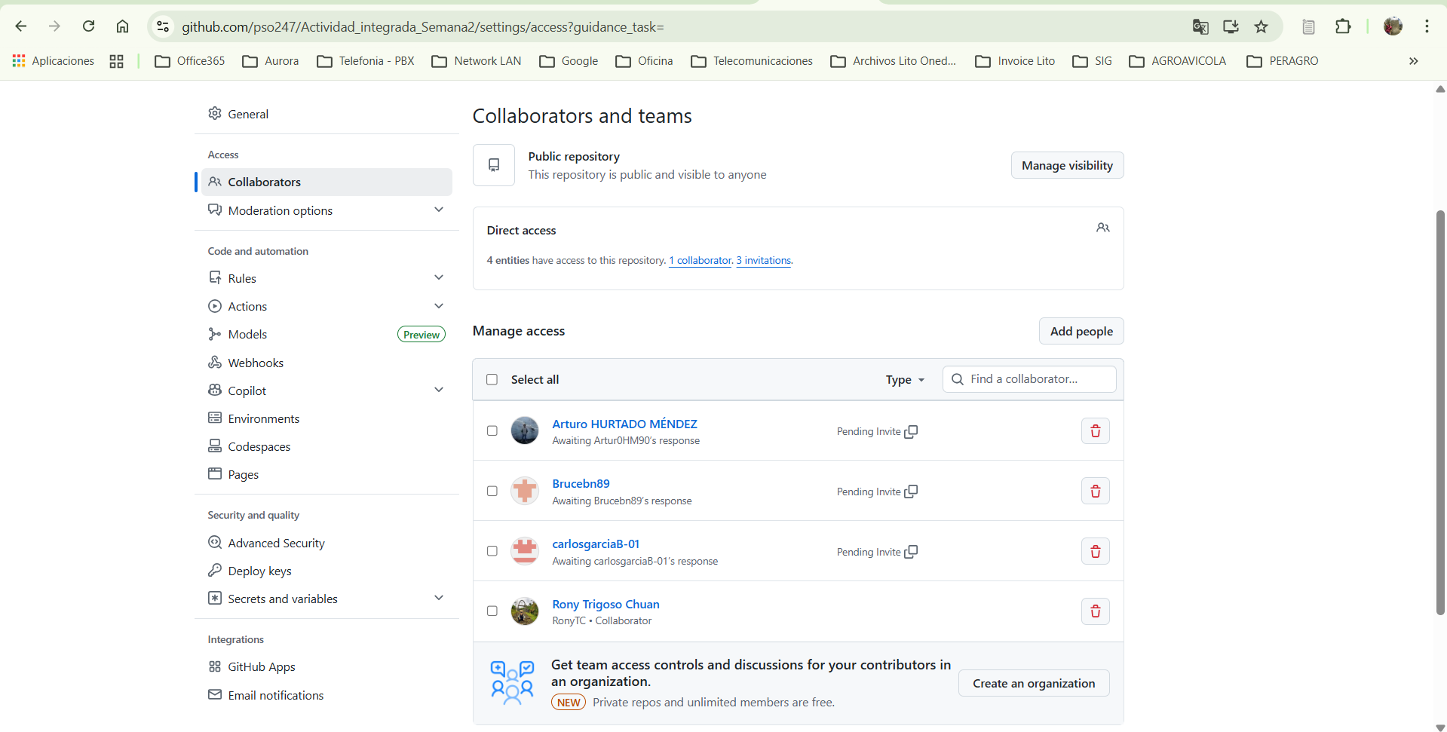
- Realizar pull request
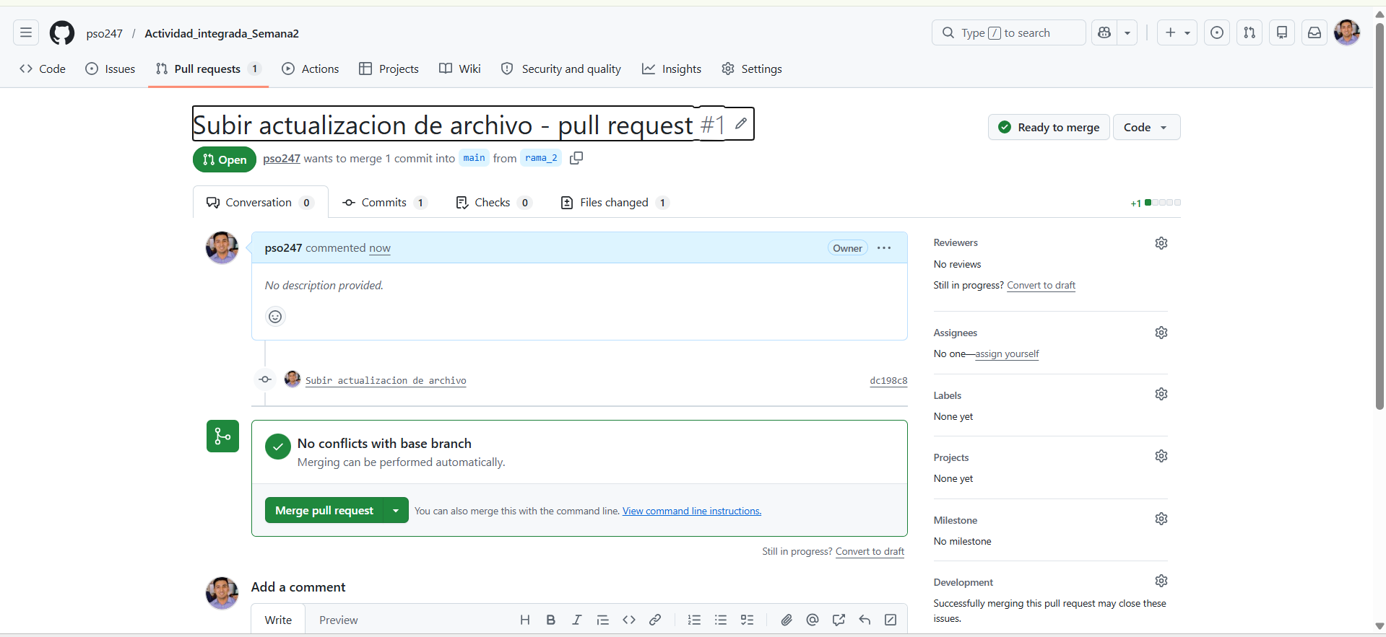
- Revisar codigo entre compañeros
